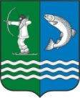
Российская Федерация
Республика Карелия

СОВЕТ
БЕЛОМОРСКОГО МУНИЦИПАЛЬНОГО ОКРУГА

РЕШЕНИЕ
XXXVIII сессии I созыва
от 28 мая 2025 года № 261

г. Беломорск

Об утверждении Положения о гербе и флаге Беломорского муниципального округа Республики Карелия

В соответствии со статьей 9 Федерального закона от 6 октября 2003 года № 131-ФЗ «Об общих принципах организации местного самоуправления в Российской Федерации», статьей 4 Устава Беломорского муниципального округа Республики Карелия

СОВЕТ РЕШИЛ:

1. Утвердить прилагаемое Положение о гербе и флаге Беломорского муниципального округа Республики Карелия.
2. Поручить администрации Беломорского муниципального округа направить в Геральдический Совет при Президенте Российской Федерации настоящее Решение для регистрации герба и флага в Государственном геральдическом регистре Российской Федерации.
3. Опубликовать настоящее Решение в газете «Беломорская трибуна» и разместить на официальном сайте Беломорского муниципального округа Республики Карелия в информационно-телекоммуникационной сети Интернет.

Председатель Совета
Беломорского муниципального округа А.А. Попов

Глава Беломорского муниципального округа И.В. Филиппова

Утверждено
Решением XXXVIII сессии I созыва
Совета Беломорского муниципального округа

от 28.05.2025 г. № 261

ПОЛОЖЕНИЕ
о гербе и флаге Беломорского муниципального округа Республики Карелия

Настоящее Положение устанавливает официальные символы Беломорского муниципального округа Республики Карелия их описание и порядок использования.
Официальными символами Беломорского муниципального округа Республики Карелия являются:
– герб Беломорского муниципального округа Республики Карелия (далее - герб);
–флаг Беломорского муниципального округа Республики Карелия, составленный на основе цветового и композиционного решения герба Беломорского муниципального округа Республики Карелия (далее - флаг).

Глава I. Общие положения

Статья 1.
Герб и флаг – опознавательно-правовые знаки, составленные и употребляемые в соответствии с геральдическими (гербоведческими) и вексиллологическими (флаговедческими) правилами и являющиеся официальными символами Беломорского муниципального округа Республики Карелия.

Глава II. Герб Беломорского муниципального округа Республики Карелия

Статья 2.
2.1. Геральдическое описание (блазон) герба Беломорского муниципального округа Республики Карелия гласит:
«В рассечённом зелёном и лазоревом поле над пониженным тройным волнистым серебряным поясом – справа серебряный лыжник (с чёрными волосами), держащий натянутый лук со стрелой, а слева серебряная вогнутая рыба (семга), положенная в столб».
2.2. Пояснительные изображения герба помещены в Приложениях 1.1 и 1.2 к настоящему Положению.
2.3. Обоснование символики герба:
герб языком аллегорий символизирует исторические, природные, географические и экономические особенности Беломорского муниципального округа, который расположен в северо-восточной части Республики Карелия вдоль побережья Онежской губы Белого моря. Здесь к морю выходит Беломорско-Балтийский канал, при строительстве которого из старинных поселений в 1938 году был образован город Беломорск – административный центр района. Город лежит в устье реки Нижний Выг, который, разветвляясь на многочисленные рукава своей дельты, впадает в море. Сюда же подходят и автомобильная и железная дороги, связывающие Петербург и Мурманск. Расположение Беломорска в сосредоточие транспортных магистралей (водного канала, автомобильной и железной дорог), а также главные водные артерии района (Белое море, Беломорско-Балтийский канал и река Нижний Выг) в гербе символизирует тройной волнистый пояс.
Возле Беломорска обнаружены многочисленные первобытные археологические памятники. Древние рыбаки и охотники создали на островах реки Выг наскальные изображения – петроглифы. Беломорские петроглифы включают свыше 2000 отдельных фигур и сцен охоты. Это один из уникальных памятников первобытного искусства Северной Европы и самое крупное скопление рисунков древних людей в европейской части России. Здесь же находятся и наиболее древние в Европе изображения человека-охотника на лыжах. Лыжник-лучник в гербе символизирует туристический потенциал территории, в том числе уникальную достопримечательность в виде беломорских петроглифов, а также богатую историю района.
С первого тысячелетия нашей эры на территории современного Беломорского муниципального округа обитали финно-угорские народы: карелы и саамы, а в XIII–XV веках на побережье моря основали свои поселения поморы. Сочетание в гербе белого и синего цветов отражает как название района, так и огромную роль, которую исторически играли море и реки в жизни жителей. Рыба в гербе – символ природных богатств территории и огромной роли рыболовства и рыбопереработки как в прошлом, так и в настоящее время. Люди издревле вылавливали в устьях рек семгу, а основу рыбного промысла на Белом море составляла добыча сельди. Кроме того, в современной экономике района значительную роль играют форелеводческие хозяйства.
Еще одно природное богатство Беломорского муниципального округа – леса, которые покрывают около 40% территории и которые в гербе символизирует зеленый цвет. Основными породами деревьев являются ель и сосна. Жители издревле пользовались дарами леса, занимаясь охотой и добычей пушнины, а с XIX века в экономике территории важную роль играют лесозаготовка и деревообработка.
Применённые в гербе цвета в геральдике обозначают:
– белый цвет (серебро) – символ совершенства, благородства и веры.
– синий цвет (лазурь) символизирует возвышенные устремления, искренность и добродетель; также это цвет водных объектов (море, озера и реки) и чистого неба.
– зелёный цвет (зелень) – символ весны, радости, надежды, жизни, здоровья, природы, а также символ лесов и природных богатств.
– черный цвет (чернь) – символ благоразумия, мудрости и свободы.

Статья 3.
3.1. Герб воспроизводится (помещается):
– на фасадах зданий, вывесках органов местного самоуправления Беломорского муниципального округа Республики Карелия;
– в залах заседаний органов местного самоуправления Беломорского муниципального округа Республики Карелия;
– в рабочих кабинетах должностных лиц органов местного самоуправления Беломорского муниципального округа Республики Карелия;
– на печатях, муниципальных правовых актах и официальных бланках органов местного самоуправления Беломорского муниципального округа Республики Карелия;
– на почётных грамотах, обложках и бланках поздравительных адресов и иных официальных свидетельствах, вручаемых органами местного самоуправления Беломорского муниципального округа Республики Карелия;
– на удостоверениях и визитных карточках депутатов Совета Беломорского муниципального округа, должностных лиц иных органов местного самоуправления Беломорского муниципального округа Республики Карелия;
– на официальных печатных изданиях органов местного самоуправления Беломорского муниципального округа Республики Карелия.

Статья 4.
Герб может помещаться на вывесках, печатях и бланках муниципальных предприятий и учреждений Беломорского муниципального округа Республики Карелия, а также на визитных карточках их руководителей.

Статья 5.
5.1. Изображения герба могут устанавливаться:– во время официальных церемоний и других торжественных мероприятий, проводимых органами местного самоуправления Беломорского муниципального округа Республики Карелия;
– в помещениях официальной регистрации рождений и браков;
– в залах вручения паспорта гражданина Российской Федерации;
– в помещениях для голосования в дни муниципальных выборов и местных референдумов;
– на основных указателях в точках пересечения автомобильными дорогами границ Беломорского муниципального округа;
- на сооружениях остановок общественного транспорта, находящихся на территории Беломорского муниципального округа.
5.2. Спортивные команды и отдельные спортсмены, участвующие в защите спортивной чести Беломорского муниципального округа Республики Карелия, могут иметь форму с изображением герба Беломорского муниципального округа Республики Карелия.

Статья 6.
При одновременном воспроизведении изображений Государственного герба Российской Федерации, герба Республики Карелия и герба Беломорского муниципального округа Республики Карелия – герб Беломорского муниципального округа Республики Карелия размещается в соответствии с положениями законодательства о Государственном гербе Российской Федерации, гербе Республики Карелия и:
– не может превышать вышеуказанные гербы по размерам ни по одному из параметров (высоте, ширине);
– должен располагаться крайним справа (при виде от зрителя) или ниже вышеуказанных гербов;
– должен быть исполнен в единой технике с вышеуказанными гербами и из идентичных материалов.

Статья 7.
При одновременном размещении герба Беломорского муниципального округа Республики Карелия и гербов (иных эмблем) общественных объединений, предприятий, учреждений и организаций независимо от форм собственности, а также частных лиц, должны соблюдаться следующие правила:
– герб Беломорского муниципального округа Республики Карелия не может быть меньше других гербов (эмблем) ни по одному из параметров (высоте, ширине);
– при одновременном размещении двух гербов (эмблем) – герб Беломорского муниципального округа Республики Карелия располагается с левой (при виде от зрителя) стороны от другого герба (эмблемы) и не может быть размещен ниже этого герба (эмблемы);
– при одновременном размещении нечетного числа гербов (эмблем) – герб Беломорского муниципального округа располагается в центре, а при размещении чётного числа гербов (но более двух) – левее центра и не может быть размещен ниже иных гербов (эмблем);
– герб Беломорского муниципального округа и другие гербы (эмблемы) должны быть исполнены в единой технике и из идентичных материалов.

Статья 8.
Порядок изготовления, использования, хранения и уничтожения бланков, печатей и иных носителей воспроизведения герба Беломорского муниципального округа Республики Карелия устанавливается нормативным правовым актом администрации Беломорского муниципального округа.

Глава III. Флаг Беломорского муниципального округа Республики Карелия

Статья 9.
9.1. Флаг Беломорского муниципального округа Республики Карелия представляет собой прямоугольное полотнище с отношением ширины к длине 2:3, на всю поверхность которого распространена композиция из герба Беломорского муниципального округа с заменой геральдических серебра и лазури соответственно белым и голубым цветами.
Оборотная сторона флага является зеркальным отображением его лицевой стороны.
9.2. Цветное изображение флага приведено в Приложении 2 к настоящему Положению.

Статья 10.
10.1. Флаг Беломорского муниципального округа Республики Карелия может устанавливаться в рабочих кабинетах должностных лиц органов местного самоуправления Беломорского муниципального округа Республики Карелия.
10.2. Флаг Беломорского муниципального округа Республики Карелия может устанавливаться в залах или помещениях, предназначенных для заседаний (на всё время заседаний) органов местного самоуправления Беломорского муниципального округа Республики Карелия.

Статья 11.
11.1. Во всех случаях подъема (размещения) на территории Беломорского муниципального округа Республики Карелия каких-либо флагов (штандартов, вымпелов, иной идентичной символики) совместно с ними может быть поднят (размещен) флаг Беломорского муниципального округа Республики Карелия.
11.2. В дни государственных, республиканских, муниципальных и иных праздников, выборов и референдумов, а также по случаю памятных дат по указанию главы Беломорского муниципального округа осуществляется одновременный подъем (вывешивание) флагов Российской Федерации, Республики Карелия и Беломорского муниципального округа Республики Карелия на зданиях предприятий, учреждений и организаций, включая объекты, указанные в пункте 1 статьи 10 настоящего Положения.
11.3. Флаг Беломорского муниципального округа Республики Карелия может быть поднят (установлен, вывешен, в том числе на жилых домах – по усмотрению владельцев):
– при проведении торжественных мероприятий и церемоний по случаю государственных, республиканских, муниципальных, народных и иных праздников;
– во время торжественных мероприятий, проводимых общественными объединениями, предприятиями, учреждениями и организациями независимо от форм собственности, а также во время частных торжеств.
11.4. Флаг Беломорского муниципального округа Республики Карелия может устанавливаться:
– во время официальных церемоний и других торжественных мероприятий, проводимых органами местного самоуправления Беломорского муниципального округа;
– в залах официального приема делегаций;
– в помещениях официальной регистрации рождений и браков;
– в залах вручения паспорта гражданина Российской Федерации;
– в помещениях для голосования в дни муниципальных выборов и местных референдумов.

Статья 12.
12.1. При одновременном подъёме (размещении) флага Беломорского муниципального округа Республики Карелия и Государственных флагов Российской Федерации и Республики Карелия должны соблюдаться требования законодательства об этих флагах, при этом:
– флаг Беломорского муниципального округа Республики Карелия не может превышать эти флаги по размеру, а если последние имеют пропорции иные, чем флаг Беломорского муниципального округа Республики Карелия ни по одному из параметров (длине, ширине);
– при подъеме (размещении) двух флагов – флаг Беломорского муниципального округа Республики Карелия располагается с правой стороны от другого флага, если стоять к ним лицом; при одновременном подъёме (размещении) нечетного числа флагов – флаг Беломорского муниципального округа располагается с левой стороны от Государственного флага Российской Федерации, который располагается в центре.
12.2. При одновременном подъеме (размещении) флага Беломорского муниципального округа Республики Карелия и флагов общественных объединений, предприятий, учреждений и организаций независимо от форм собственности, а также частных лиц, должны соблюдаться следующие правила:
– флаг Беломорского муниципального округа Республики Карелия не может быть меньше по размеру, чем другие флаги, а в случае, если последние имеют пропорции иные, чем флаг Беломорского муниципального округа, флаг Беломорского муниципального округа не может быть меньше других флагов ни по одному из параметров (высоте, длине);
– при подъеме двух флагов – флаг Беломорского муниципального округа Республики Карелия располагается с левой (при виде от зрителя) стороны от другого флага; высота подъема флага Беломорского муниципального округа Республики Карелия не может быть меньше высоты подъема других флагов;
– при одновременном подъёме (размещении) нечетного числа флагов – флаг Беломорского муниципального округа Республики Карелия располагается в центре, а при подъёме (размещении) четного числа флагов (но более двух) – левее центра.
12.3. При одновременном подъёме (размещении) флага Беломорского муниципального округа Республики Карелия и флага другого муниципального образования оба флага имеют равный церемониальный статус, и вопрос первенства решается индивидуально

Статья 13.
При объявлении официального траура флаг, установленный на флагштоке (мачте), приспускается до половины высоты флагштока (мачты). К флагу, неподвижно закрепленному на древке, крепится в верхней части древка чёрная, завязанная бантом, лента со свободно свисающими концами. Общая длина ленты равна длине полотнища флага.

Глава IV. Заключительные положения.

Статья 14.
14.1. Допускается воспроизведение символов Беломорского муниципального округа Республики Карелия:
– в виде цветных, чёрно-белых (монохромных) или объёмных графических изображений, а также с применением условной геральдической штриховки (шафировки);
– в различной технике исполнения и из различных материалов;
–отличных от образцов размеров с сохранением геральдических и вексиллологических (флаговедческих) характеристик и пропорций.
14.2. Воспроизведение герба Беломорского муниципального округа Республики Карелия допускается в щитах разных форм и в различных стилизациях, а также на любом декоративном фоне – за исключением тех случаев, когда изображения, сопровождающие герб, воспроизводят или имитируют типовые геральдические элементы (атрибуты), не предусмотренные блазоном (геральдическим описанием) герба.
14.3. Воспроизводимые изображения герба Беломорского муниципального округа Республики Карелия, независимо от их размеров и техники исполнения, всегда должны в точности соответствовать его геральдическому описанию (блазону) согласно статье 2 настоящего Положения; в случае с флагом обязательно следование изобразительному эталону, утверждённому настоящим Положением.
Установление изобразительного эталона герба недопустимо, противоречит геральдико-правовым нормам и традициям, а также целям учреждения герба. Прилагаемые к настоящему тексту рисунки герба имеют пояснительный характер.

Статья 15.
Герб Беломорского муниципального округа Республики Карелия может использоваться в качестве элемента или геральдической основы:
– нагрудного должностного знака главы Беломорского муниципального округа Республики Карелия, нагрудного знака депутата Совета Беломорского муниципального округа, иных должностных знаков служащих органов местного самоуправления Беломорского муниципального округа;
– гербов (геральдических знаков, иных эмблем) предприятий и учреждений муниципального подчинения;
– нагрудных знаков к почетным званиям и иных наград, устанавливаемых органами местного самоуправления Беломорского муниципального округа Республики Карелия.

Статья 16.
16.1. Символы Беломорского муниципального округа Республики Карелия могут использоваться в качестве элементов оформления:
– средств массовой информации, в состав учредителей которых входят органы местного самоуправления Беломорского муниципального округа Республики Карелия ;
– информационной продукции, официально представляющей Беломорский муниципальный округ Республики Карелия.
16.2. Символы Беломорского муниципального округа Республики Карелия могут использоваться:
– на элементах архитектурно-художественного оформления в дни государственных, республиканских, муниципальных и народных праздников;
– при оформлении детских дошкольных учреждений, школ, иных учебных заведений, в том числе учреждений высшего и среднего профессионального образования;
– учреждений культуры.

Статья 17.
Гербы, флаги (штандарты, вымпелы) и иные подобные символы общественных объединений, предприятий, организаций и учреждений, а также частных лиц не могут быть ни идентичны символам Беломорского муниципального округа Республики Карелия, ни схожи с ними до степени смешения.
Символы Беломорского муниципального округа Республики Карелия не могут использоваться в качестве основы или элементов гербов, флагов и иной символики общественных объединений, предприятий, организаций и учреждений (за исключением перечисленных в первом абзаце статьи 15 настоящего Положения), а также частных лиц.

Статья 18.
18.1. Символы Беломорского муниципального округа Республики Карелия неприкосновенны: надругательство над ними влечет ответственность в соответствии с действующим законодательством.
18.2. Ответственность за искажение символов Беломорского муниципального округа Республики Карелия при их воспроизведении несет та сторона, по чьей вине допущены эти искажения.
18.3. На основании пункта 1 и абзаца второго пункта 3 статьи 14 настоящего Положения не является искажением герба создание оригинальных авторских версий герба, отличных от прилагаемых к настоящему Положению в приложениях. Все художественные воплощения (стилизации) герба, исполненные в соответствии с его геральдическим описанием согласно статье 2 настоящего Положения признаются полноправными изображениями герба.

Статья 19.
Все права на использование символов Беломорского муниципального округа Республики Карелия принадлежат органам местного самоуправления Беломорского муниципального округа Республики Карелия, имеющим исключительное право регламентировать порядок использования этих символов третьими лицами.

Статья 20.
20.1. Использование символов Беломорского муниципального округа Республики Карелия в целях предвыборной агитации не допускается.
20.2. Запрещается использование символов Беломорского муниципального округа Республики Карелия в сочетании с текстом и изображениями, посягающими на права человека, его честь и достоинство, оскорбляющими национальные и религиозные чувства граждан.
20.3. Запрещается использование изображений символов Беломорского муниципального округа Республики Карелия юридическими и физическими лицами (за исключением тех, кому это право прямо предоставлено настоящим Положением):
– в представительских целях (в том числе на бланках, печатях, штампах, вывесках, а также в компьютерных сетях);
– в рекламно-коммерческих целях (то есть в качестве элемента фирменных обозначений, товарных знаков, знаков обслуживания и места происхождения продукции, в других средствах визуальной идентификации товаров, работ и услуг, а также в рекламных объявлениях).
20.4. Использование изображений Беломорского муниципального округа Республики Карелия на продукции, заказываемой и выпускаемой юридическими и физическими лицами, допускается при условии, что такое использование не противоречит пунктам 20.1-20.3 настоящей статьи.
20.5. Иное (не предусмотренное настоящим Положением) использование герба Беломорского муниципального округа юридическими и физическими лицами не допускается.
20.6. Использование флага Беломорского муниципального округа Республики Карелия, не оговоренное настоящим Положением, но не противоречащее целям учреждения флага, является свободным.

Статья 21.
Все изменения и дополнения в настоящее Положение вносятся решением Совета Беломорского муниципального округа.
Дополнения и изменения в статьи 2 и 9 вносятся только по результатам согласования с федеральной геральдической службой – Геральдическим Советом при Президенте Российской Федерации.

ПРИЛОЖЕНИЕ 1.1
к Положению о гербе и флаге
Беломорского муниципального округа
Республики Карелия

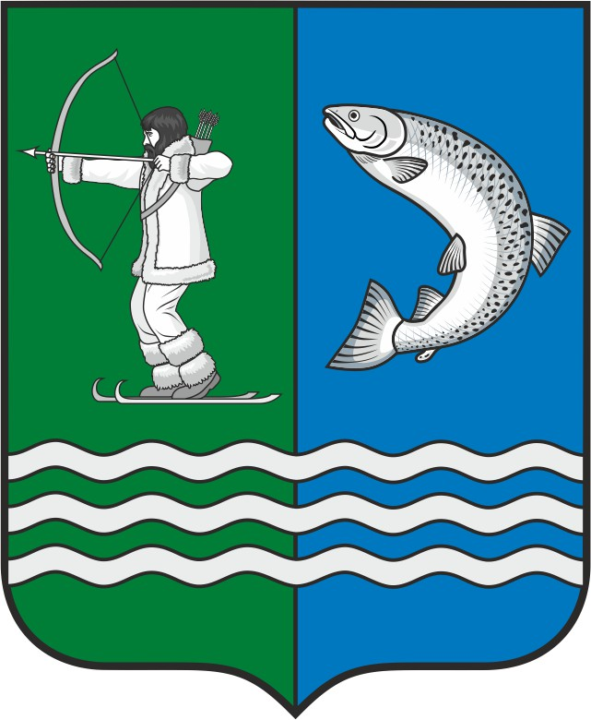

Герб Беломорского муниципального округа Республики Карелия.
(примеры воспроизведения в цвете)

ПРИЛОЖЕНИЕ 1.2
к Положению о гербе и флаге
Беломорского муниципального округа
Республики Карелия

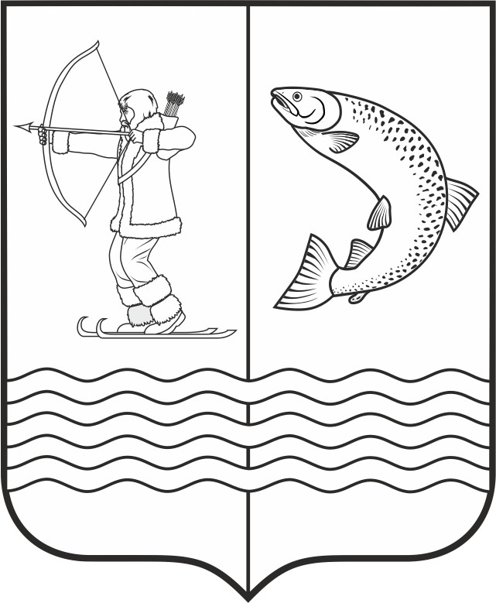

Герб Беломорского муниципального округа Республики Карелия
(примеры контурного воспроизведения в чёрном и белом цветах)
ПРИЛОЖЕНИЕ 2
к Положению о гербе и флаге
Беломорского муниципального округа
Республики Карелия

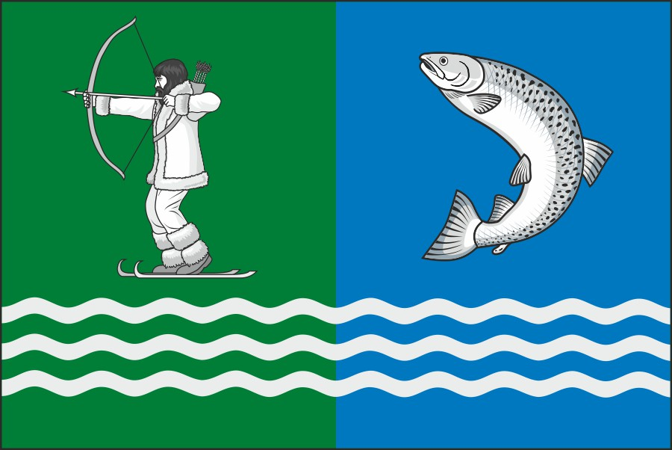

Флаг Беломорского муниципального округа Республики Карелия
(цветное изображение)

